Landesfläche – Kulturfläche - Ackerbau
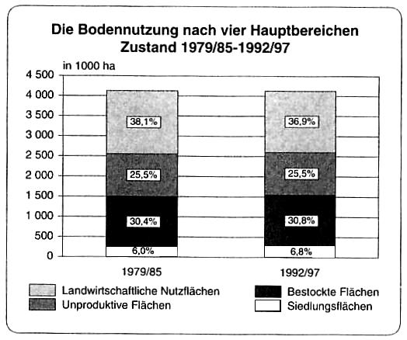
1. Abbildung
(Bundesamt für Statistik 2001, 39)

Frage: Wenn die Landesfläche 41'300 Km² beträgt, wie groß ist dann die landwirtschaftliche Nutzfläche in Km² ?
(Hinweis: die Abbildung hilft weiter)

Gesellschaftliche Wichtigkeit der Landwirtschaft

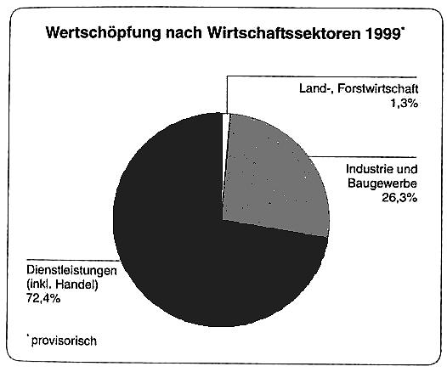
2. Abbildung
(Bundesamt für Statistik 2001, 11)

Partnerarbeit Seite 1
„Die Schweiz gehört mit Luxemburg, Großbritannien, Deutschland und Belgien zu den Ländern mit dem geringsten Anteil des 1. Sektors an der gesamten Brutto-Wertschöpfung.“ (Bundesamt für Statistik 2001, 11)

Überlegungs-Frage (zur Abb. 2):
Warum hat die Landwirtschaft eine vorrangige Stellung, obwohl sie nur mit 1,3 % zur schweizerischen Wertschöpfung beiträgt und nur knapp 5% der Erwerbstätigen beschäftigt ?

Räumliche Lage der Ackerbau-Gebiete

Im Atlas findet ihr auf Seite 26 die Landnutzungskarte. Sie zeigt die Ackerbau-, Gras- und Weide-Flächen. Zudem enthält sie Signaturen zu den wichtigsten Ackerfrüchten und ein Diagramm über den Landesversorgungsgrad.

Aufgaben
a) Welcher Unterschied besteht zwischen den Flächen mit verschiedenen Grautönen ? (im Schüler-Atlas S. 26)

b) Nennen Sie drei häufig angebaute Ackerpflanzen.

